一、單選題（每題3.03分，共100分）：
1.【 】將2輸入NAND閘的其中一支輸入接腳接在高電位時，其輸出端的狀態為
(A) 1 (B) 此閘相當於NOT閘 (C) 0
(D) 此閘相當於緩衝器（Buffer）
2.【 】下列有關於二進位表示法之敘述，何者正確？
(A) 最右邊的數字稱為最高有效位元（MSB）
(B) 基底是2
(C) 最左邊的數字稱為最低有效位元（LSB）
(D) 1010.1₍₂₎= 1010.1_{(D)}
3.【 】如圖所示電路，其功能為下列何者？
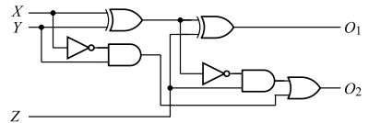
(A) 半減器 (B) 全減器 (C) 半加器 (D) 全加器
4.【 】如圖所示電路，當開關SW由a點R移到b點時，其輸出端的狀態為何？
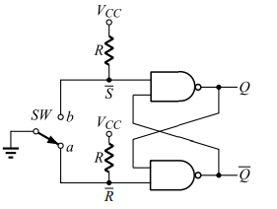
(A) 由1轉變為0，再回到1 (B) 由1轉變為0
(C) 由0轉變為1，再回到0 (D) 由0轉變為1
5.【 】如圖所示之計數器為
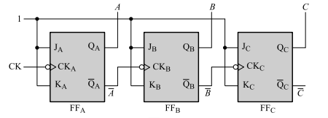
(A) 7模上數非同步計數器
(B) 8模上數非同步計數器
(C) 7模下數非同步計數器
(D) 8模下數非同步計數器
6.【 】續上題，若CK的頻率為80kHz，則中間一級正反器的輸出波形頻率為何？
(A) 60kHz (B) 40kHz (C) 20kHz (D) 10kHz

7.【 】如圖所示電路，其輸出端的布林代數式為
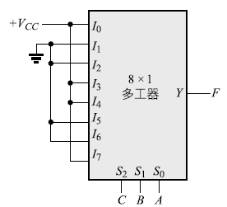
(A) (B)
(C) (D)
8.【 】正邏輯（高電位以1 表示，低電位以0 表示）的AND 閘相當於負邏輯（高電位以0 表示，低電位以1 表示）的什麼閘？_____gate
(A) XOR (B) NOR (C) NAND (D) OR
9.【 】若r進制數字123_{(r)}等於十進制數字83₍₁₀₎，則r的值為何？
(A) 10 (B) 8 (C) 2 (D) 16
10.【 】全部由最小項以OR運算相加起來，所組成的布林代數式，簡稱為
(A) SOP (B) SPOS (C) SSOP (D) POS
11.【 】若欲將函數F改成標準和之積(SPOS)的布林代數式，則針對缺乏X變數之和項，應
(A) (B)
(C) (D)
12.【 】如圖所示之7447IC 組合電路中，七段顯示器顯示的數值為何？【104 年統測】
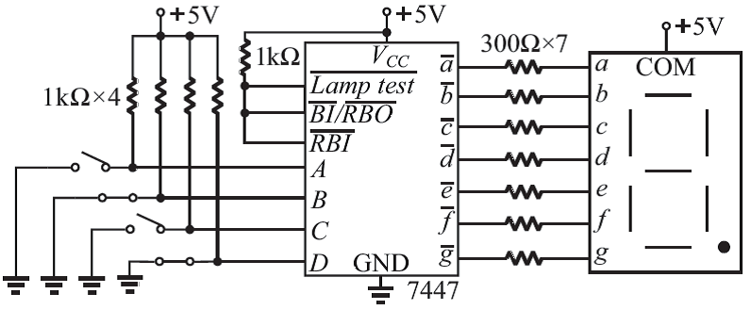
(A) 6 (B) 9 (C) 3 (D) 5

13.【 】如圖所示電路，將RS正反器之S端接反相器後再與R端連接，則可成為何種正反器？
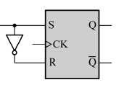
(A) D型正反器 (B) 反相器 (C) T型正反器
(D) JK正反器
14.【 】若以X、Y、Z 表示1 位元全減器之被減數、減數、借位輸入，則全減器之借位輸出的布林代數式為
(A) XY + XZ + YZ (B)
(C) X⊕Y⊕Z (D)
15.【 】如圖所示電路，其多工器輸出端F(A,B,C)的最簡SOP布林代數式為何？
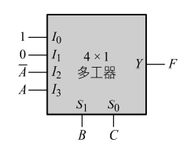
(A)
(B)
(C)
(D)
16.【 】將布林代數式化簡後，其最簡SOP布林代數式為
(A) (B) (C)
(D)
17.【 】續上題，其最簡POS布林代數式為
(A) (B)
(C) (D)
18.【 】已知英文字母"A" 的ASCII 為65₍₁₀₎，則"W" 的ASCII 為何？
(A) 85₍₁₀₎ (B) 88₍₁₀₎ (C) 86₍₁₀₎ (D) 87₍₁₀₎
19.【 】設計一個24 模的非同步計數器，至少需要由幾個正反器組成______個？
(A) 4 (B) 5 (C) 2 (D) 3
20.【 】續上題，若輸入時脈的頻率為72kHz，則最後一級正反器的輸出脈波頻率為
(A) 16kHz (B) 3kHz (C) 8kHz (D) 4kHz
21.【 】CMOS 的電源電壓V_{DD} 為10V，V_{SS} 為0V，則其輸入高準位電壓V_{IH} 為
(A) V_{IH} ≥ 7V (B) V_{IH} ≤ 3V (C) V_{IH} ≥ 3V
(D) V_{IH} ≤ 1.5V
22.【 】D型正反器的輸入端，假設輸出端原來的狀態、，則CK觸發後輸出端Q與的下一個狀態為何？
(A) 、 (B) 、
(C) 、 (D) 、
23.【 】化簡布林代數式
(A) A + B (B) A + D (C) A + B + C (D) A + C
24.【 】如下圖所示之邏輯電路，其功能相當於何種邏輯閘？
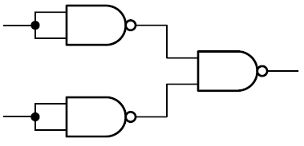
(A) AND 閘 (B) NOR 閘 (C) NAND 閘
(D) OR 閘
25.【 】已知英文字母"A"的ASCII為41₍₁₆₎，則"X"的ASCII為何？
(A) 5A₍₁₆₎ (B) 59₍₁₆₎ (C) 58₍₁₆₎ (D) 57₍₁₆₎
26.【 】如圖所示之電路，若A = 0，B = 1，C = 0，D = 1，則：【104 年統測】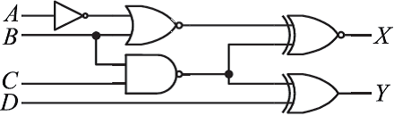
(A) XY = 00 (B) XY = 01 (C) XY = 10 (D) XY = 11
27.【 】若要取代ㄧ個三輸入的NAND 閘，則至少需使用幾個兩輸入之NAND 閘？
(A) 三個 (B) 四個 (C) 五個 (D) 二個

28.【 】同步計數器的優點為
(A) 傳遞延遲時間短 (B) 電路結構簡單
(C) 適合使用低頻率的時脈
(D) 使用正反器的數量要比非同步計數器多
29.【 】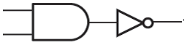恆等於
(A) 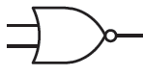 (B) 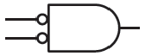
(C) 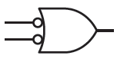 (D) 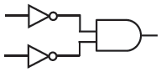
30.【 】將布林代數式化簡後，其最簡SOP布林代數式為
(A) (B) (C)
(D)
31.【 】續上題，其最簡POS布林代數式為
(A) (B)
(C) (D)
32.【 】如圖所示係由NOR 閘所組成的RS 閂鎖器（Latch），則其真值表最有可能為下列何者？ 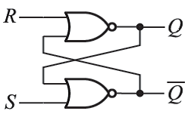
(A) 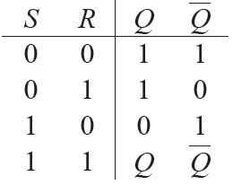 (B) 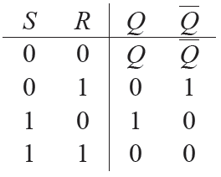 (C) 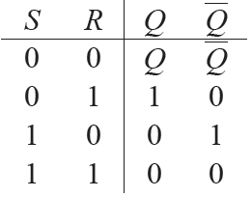 (D) 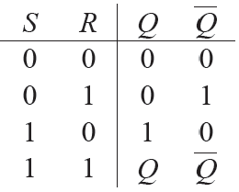
33.【 】下列邏輯族中，何者消耗功率最低？
(A) DTL (B) TTL (C) ECL (D) CMOS

